**PERSONAJES**

| **DISEÑOS TERMINADOS** |
| --- |

**PERSONAJE PRINCIPAL | PAPITA**

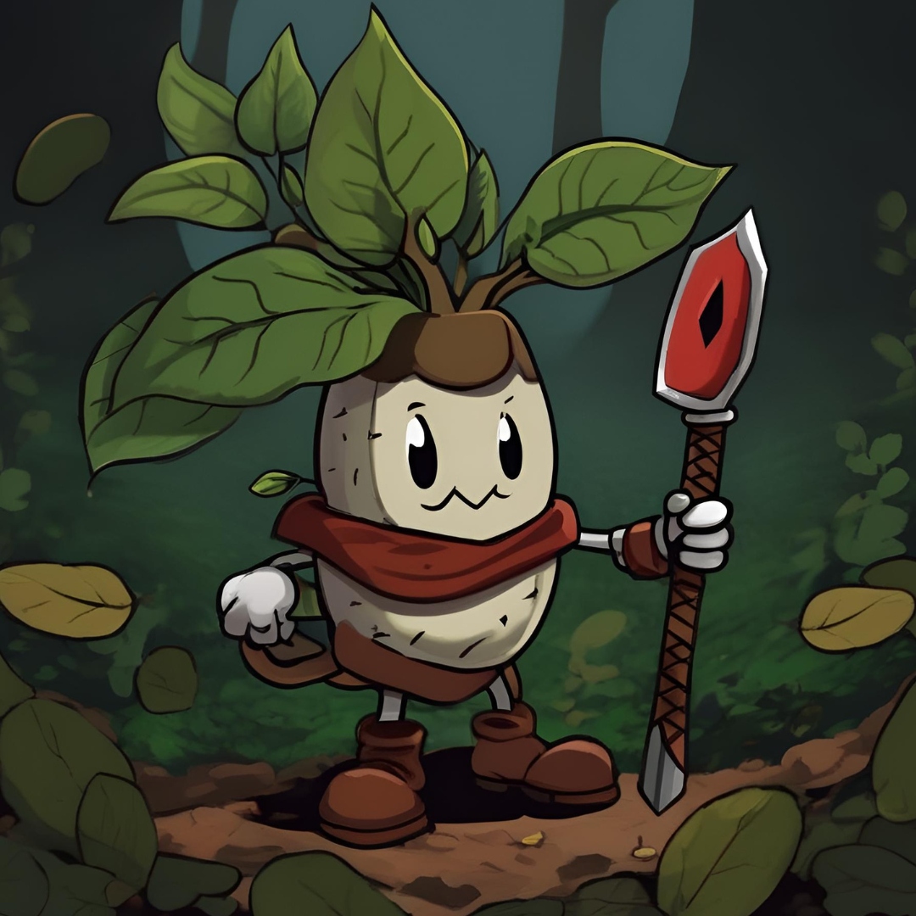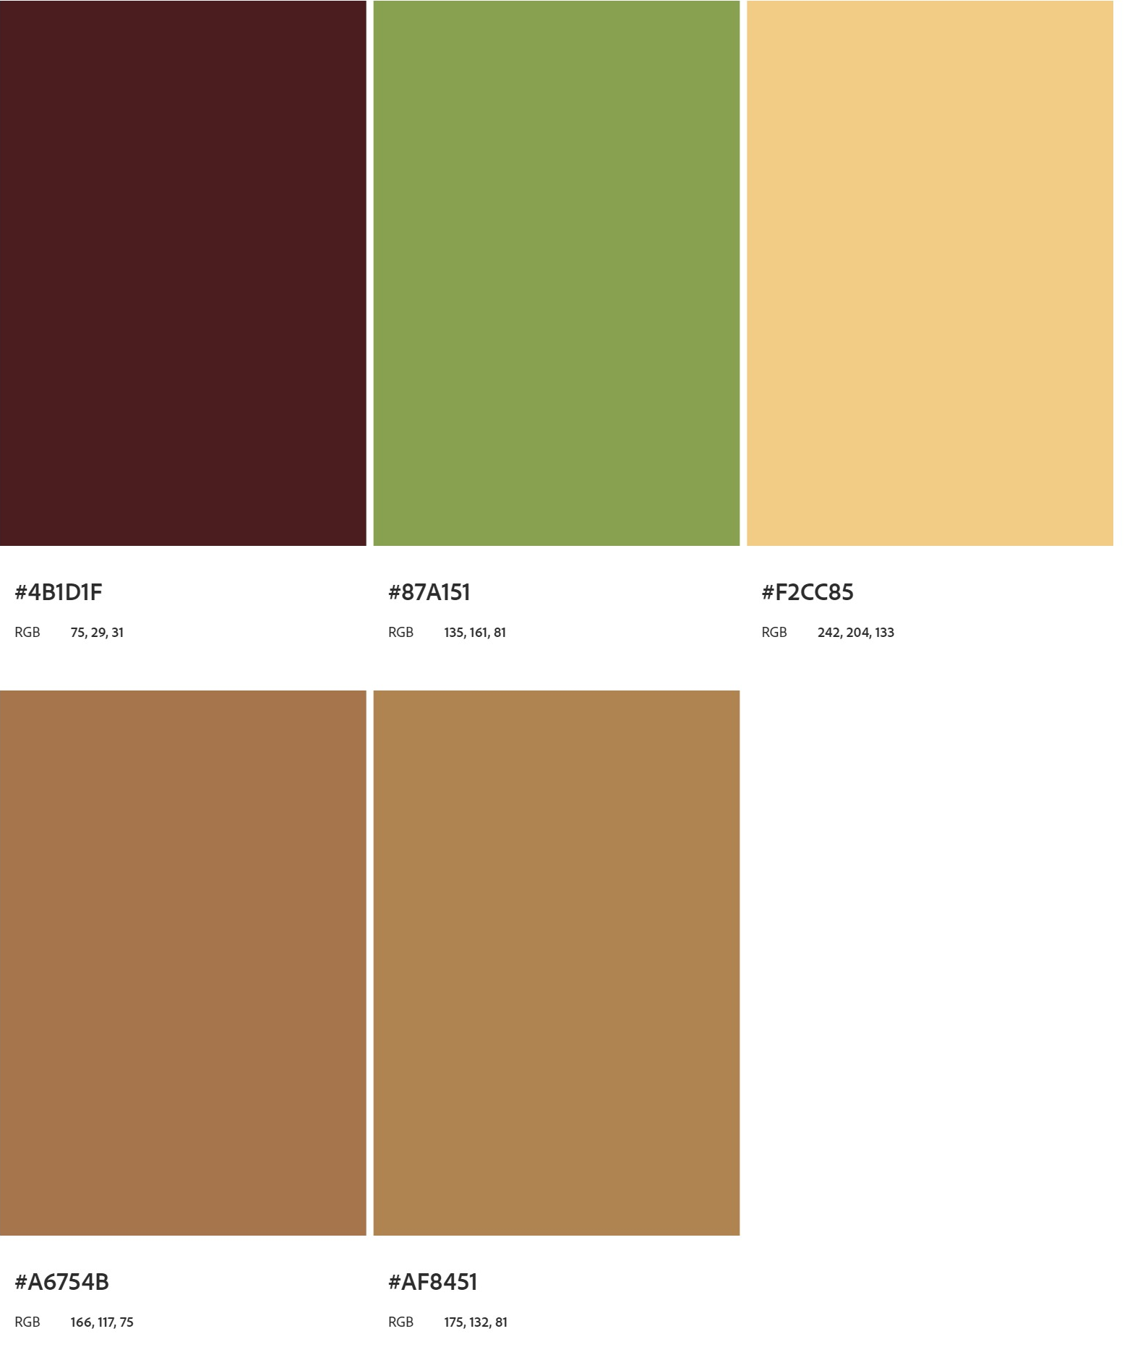

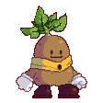

**ANTAGONISTA | REINA CEBOLLETA**

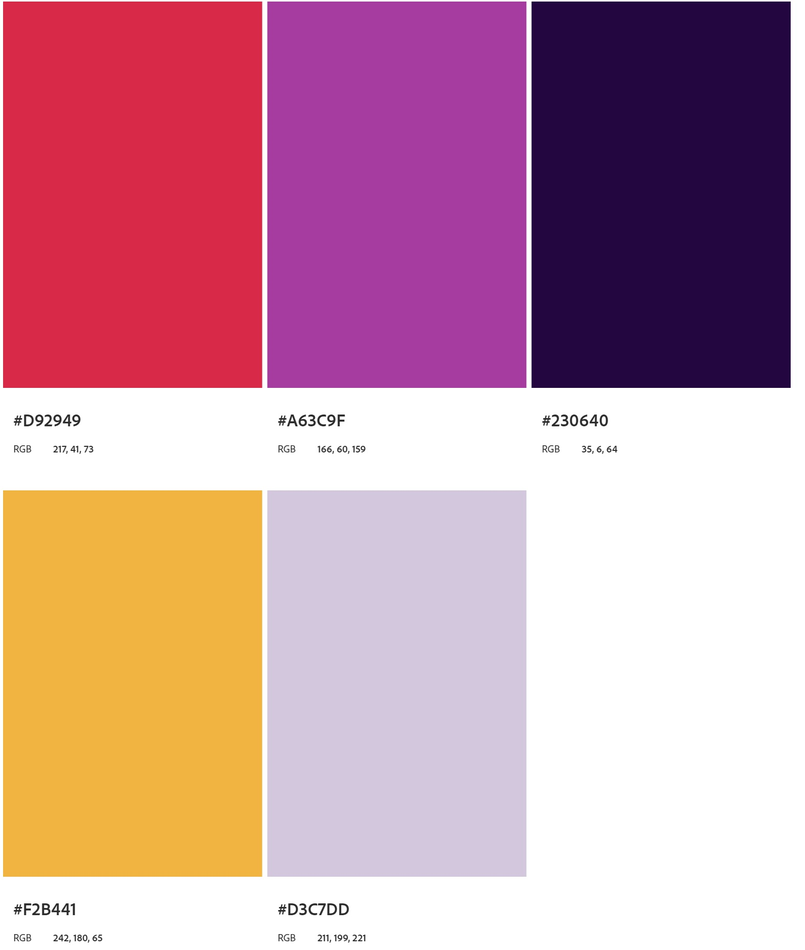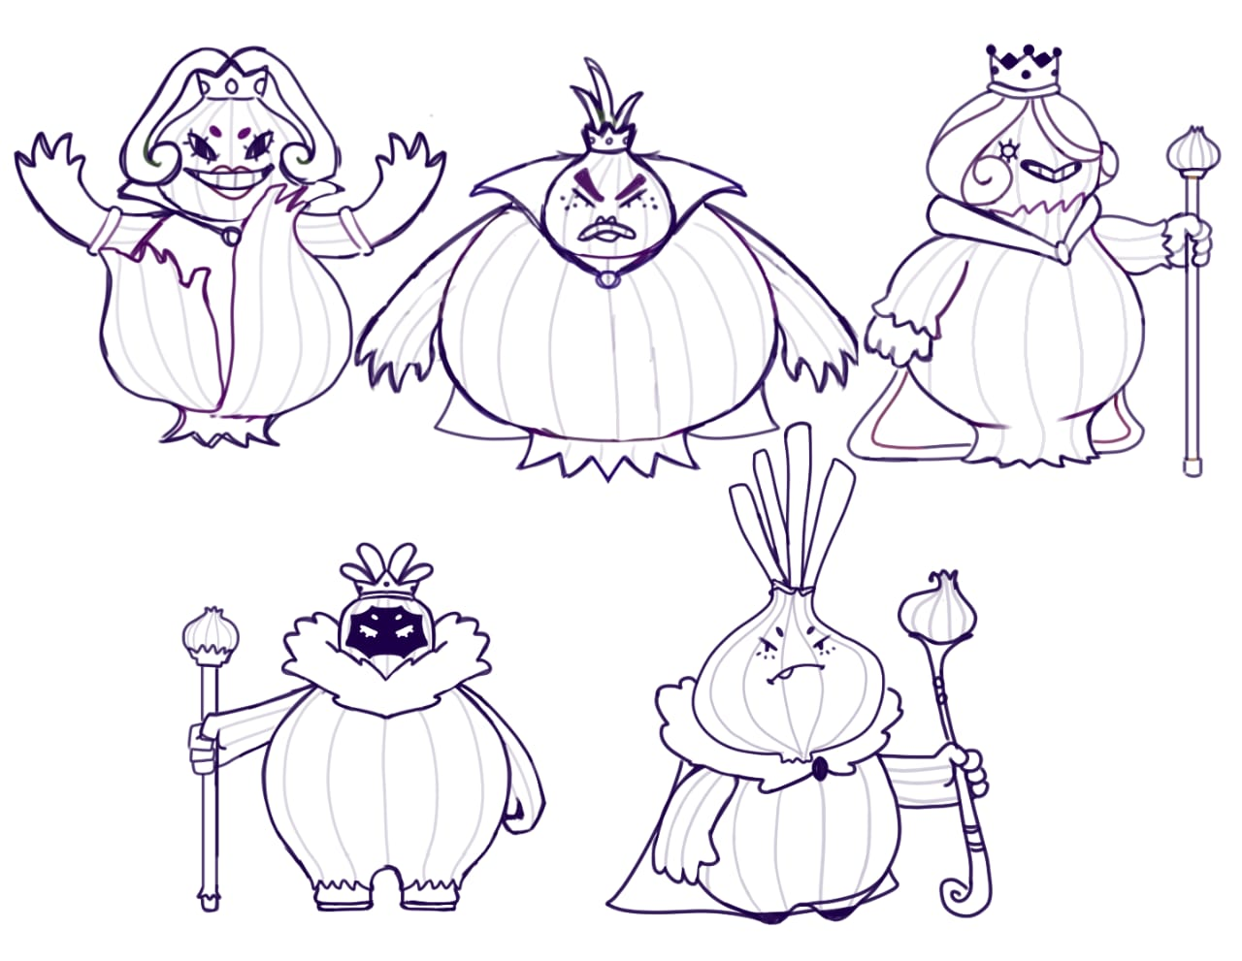

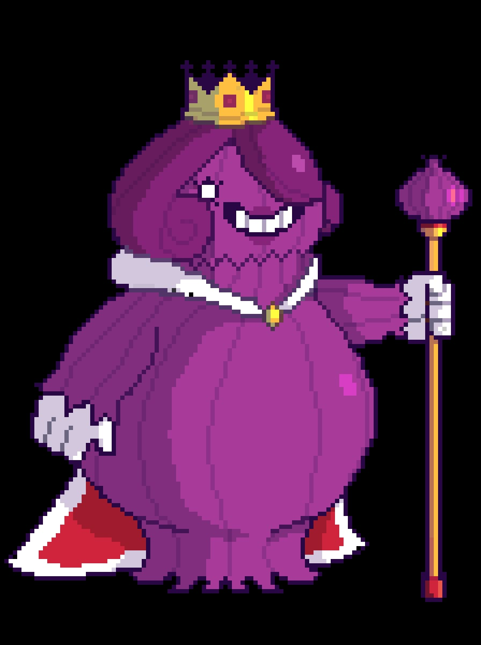

| **DISEÑOS A REALIZAR** |
| --- |

**PERSONAJE | VECINO, MEJOR AMIGO | TUBÉRCULO**

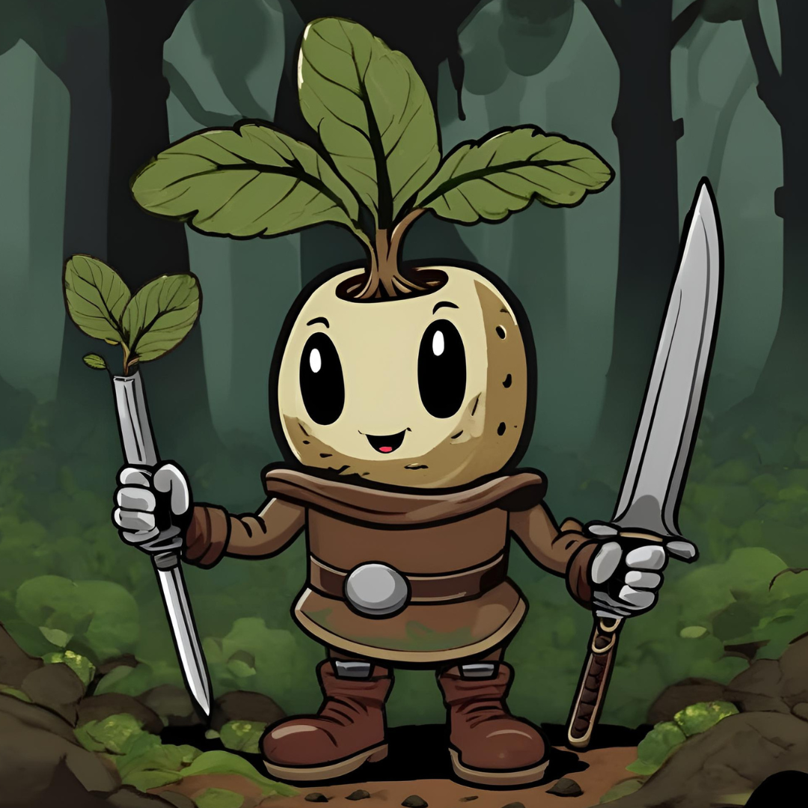

Rasgos físicos:

* Tiene que ser más grande que Papita
* Que sea con una contextura flaca
* Puede ser que contenga características físicas como más “ojos” (los puntitos/lunares negros que tienen) o alguna deformación en alguna extremidad, o quizá al ser más flaca y alta, tenga la cabeza un poco inclinada.
* 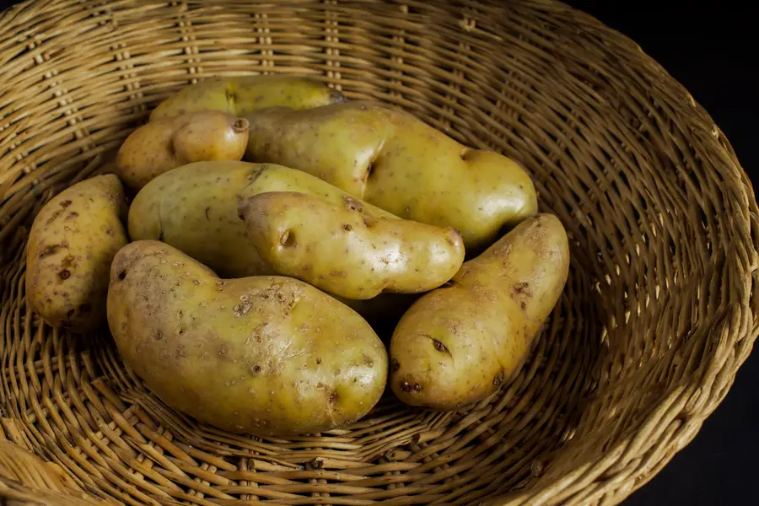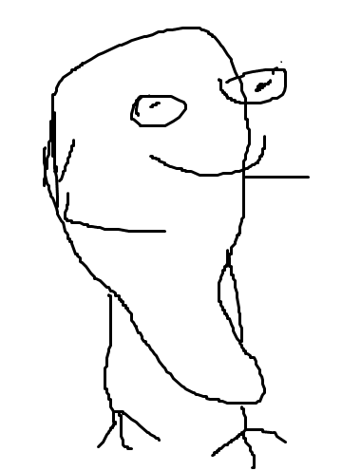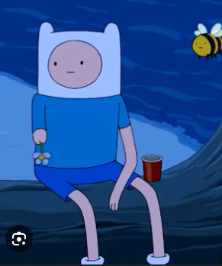
* Sonriente
* **Que tenga únicamente un solo brazo y que salga una florcita del extremo, como más te guste.**
* Los pies con botitas un poco desgastadas, igual que el personaje principal
* Ropa: Un cinturón
* Color: Mismo tono que la papa principal, si querés podes jugar un poco dentro de la misma tonalidad
* De las hojas de la cabeza, una hoja un poco rota, partida a la mitad y otra un poco marchita

**PERSONAJE | CEBOLLA AGONIZANTE, CABALLERO**

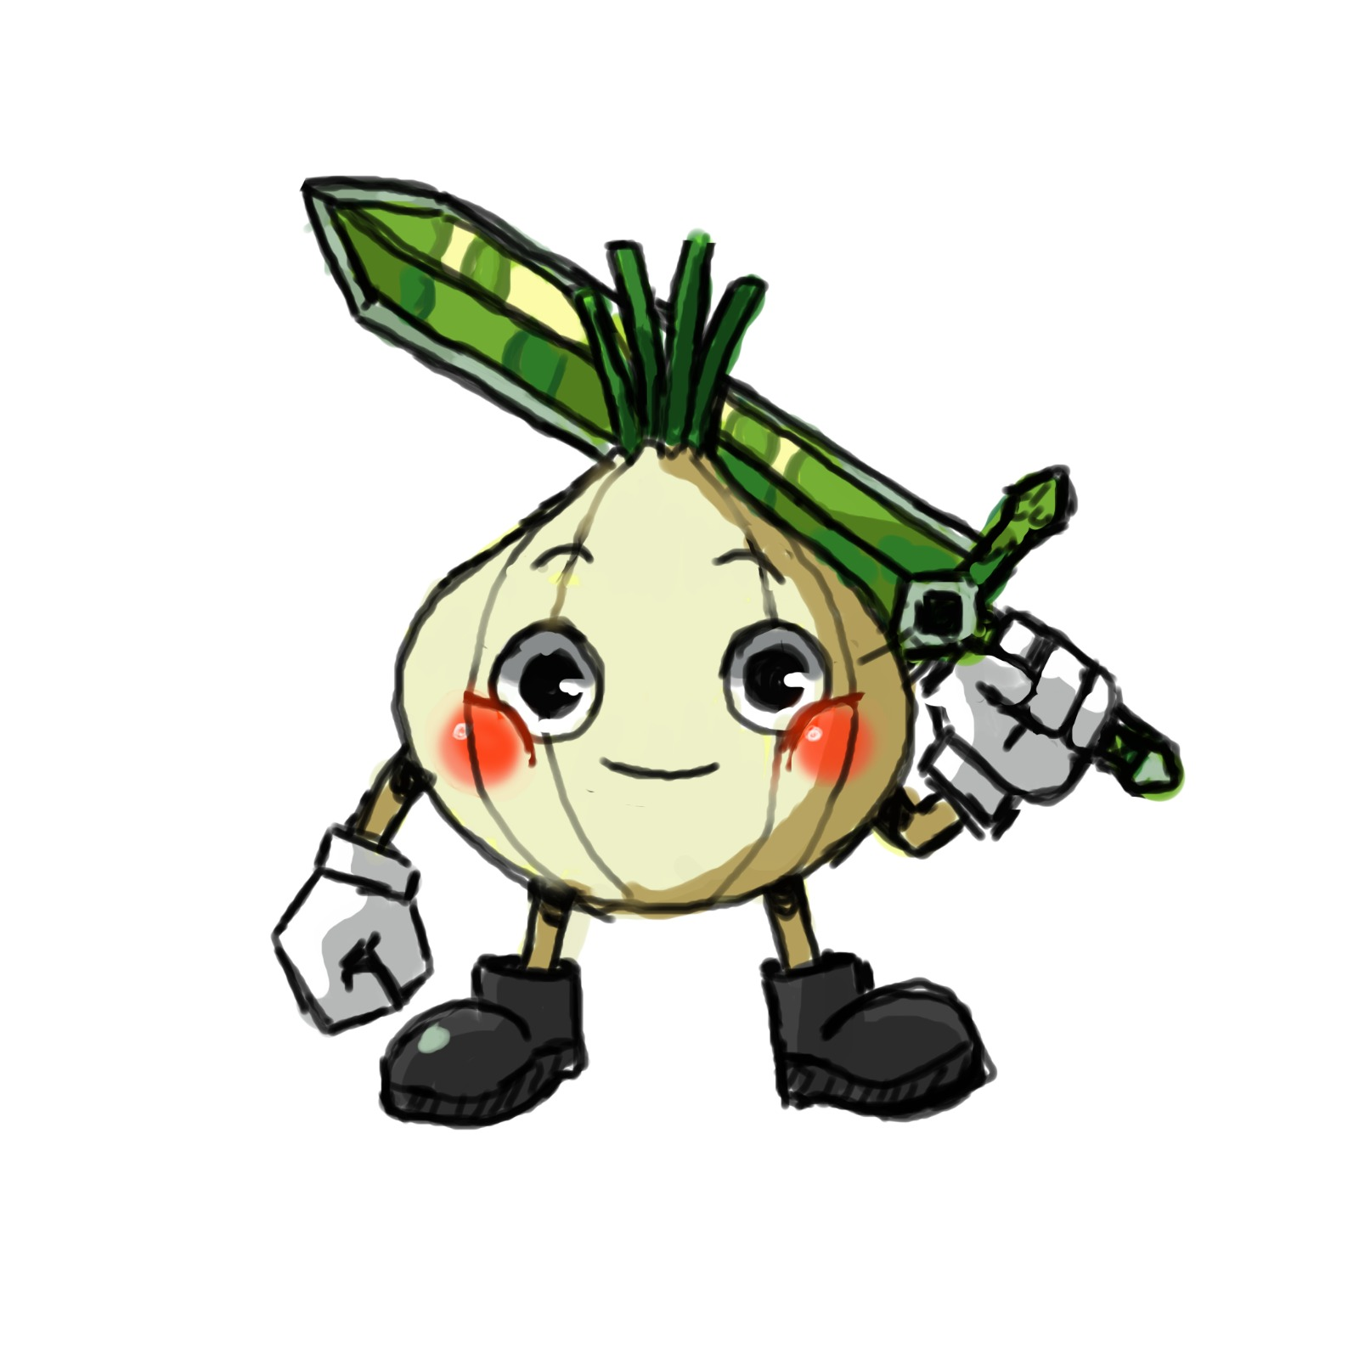

Rasgos físicos:

* Vamos a usar al personaje de la cebolla pero se lo tiene que cambiar a una forma agonizante y por morir.
* Pelada o que le quede una sola hoja marrón, marchita
* Guantes y botitas desgastados, incluso pudo perder una botita
* El cuerpo marchito, con marcas
* Rostro: que le falte un ojo, en su lugar que haya un hueco. Rostro triste, con heridas.
* 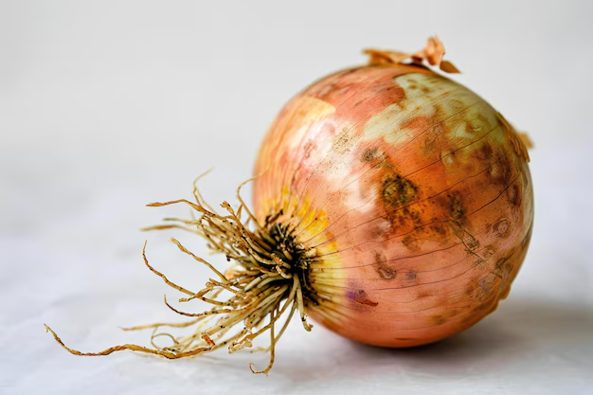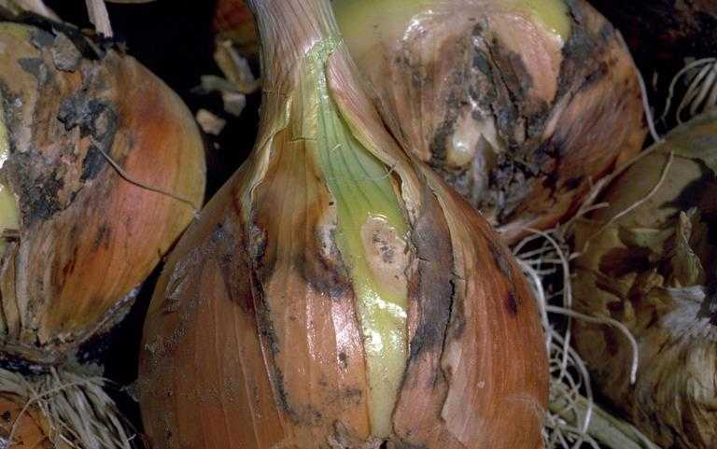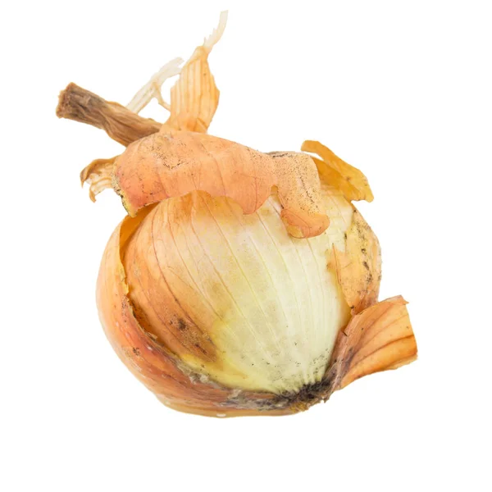

**PERSONAJE | ALDEANOS COMUNES**

Rasgos físicos:

* Un personaje que pueda ser usado para “relleno” hasta tener otros modelos, una papa aldeana común.
* Acá hay dos ejemplos en los cuales nos podemos basar:
* 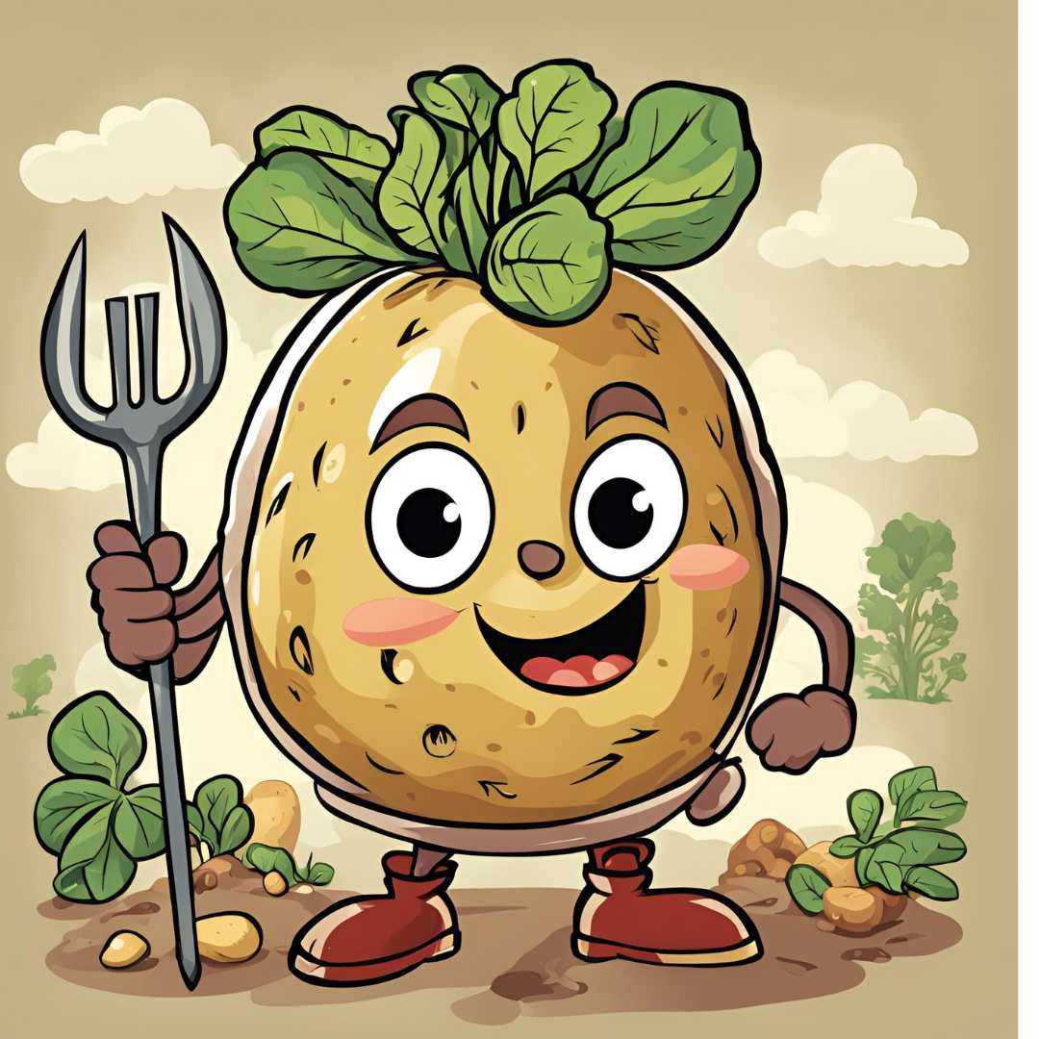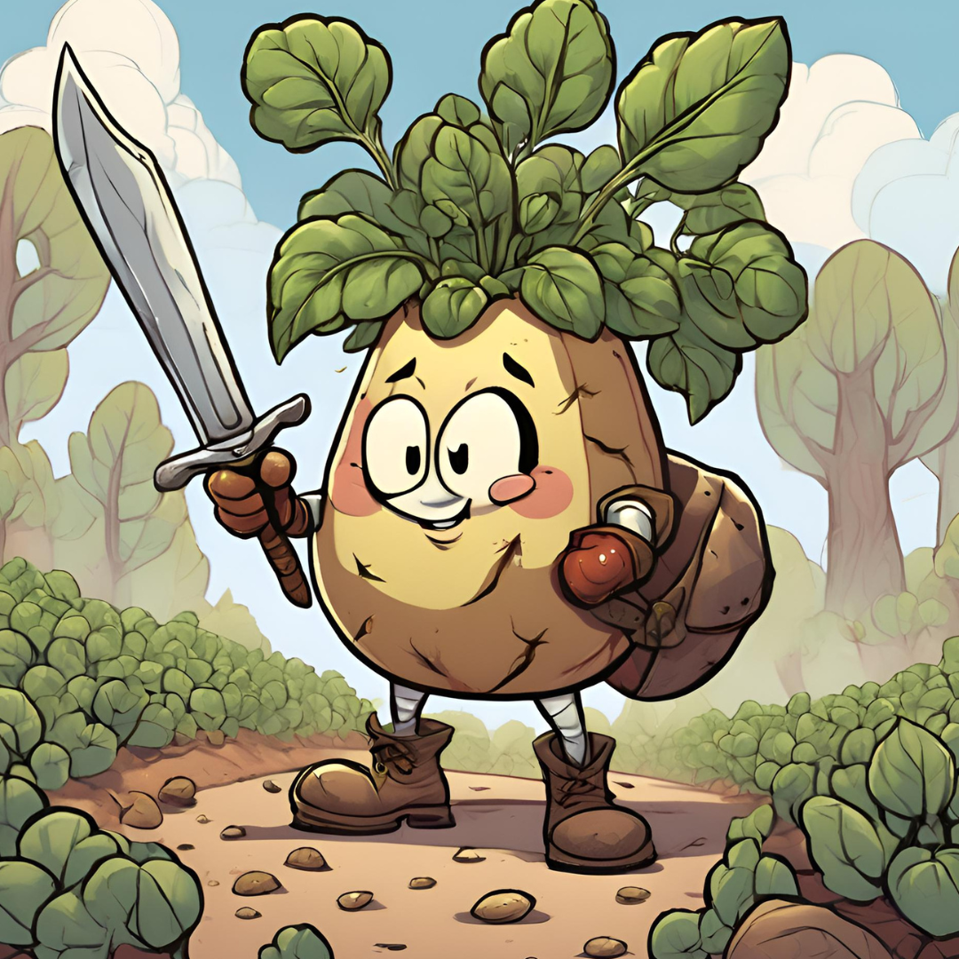
* Pueden tener instrumentos de granjeros pero nada de guerra, ni espadas ni nada de eso.
* Que sea un personaje general digamos.